Installes les différentes dépendances qu’on aura besoin

On télécharge le fichier excel de kagle

On test le fichier avec une fonction load_data

cela fonctionne bien

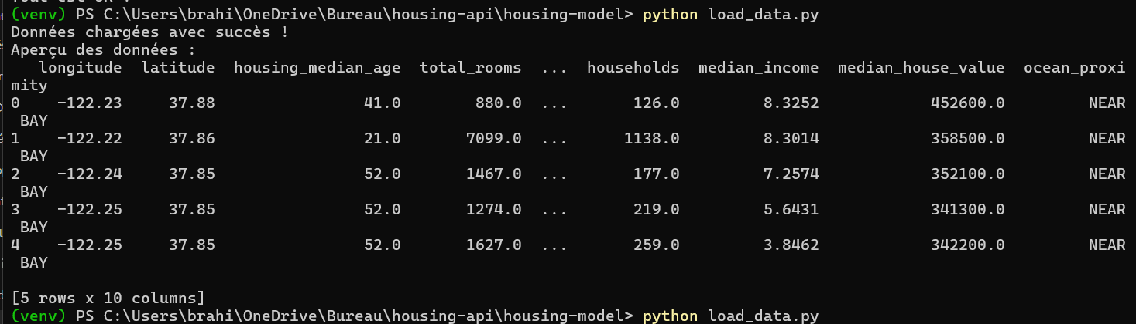

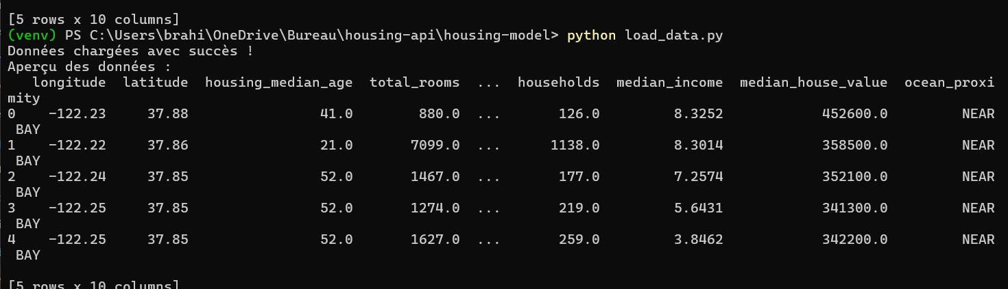

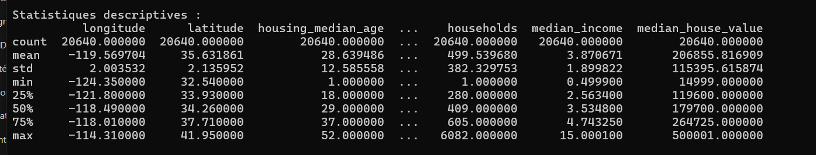

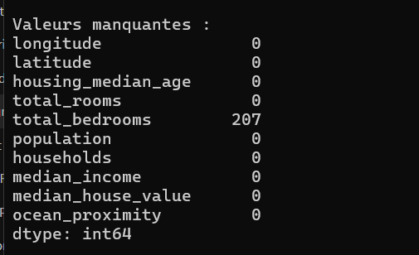

**Gérer les valeurs manquantes** :

* On a identifié que la colonne total_bedrooms contient 207 valeurs manquantes. Nous pouvons soit les remplacer par la médiane, soit les supprimer.

**Encodage des colonnes catégorielles** :

* La colonne ocean_proximity contient des valeurs textuelles. Nous devrons les encoder pour les rendre exploitables par un modèle de machine learning.

**Normalisation des données numériques** :

* Pour garantir que toutes les caractéristiques numériques aient des échelles comparables, nous devrons les normaliser ou standardiser.

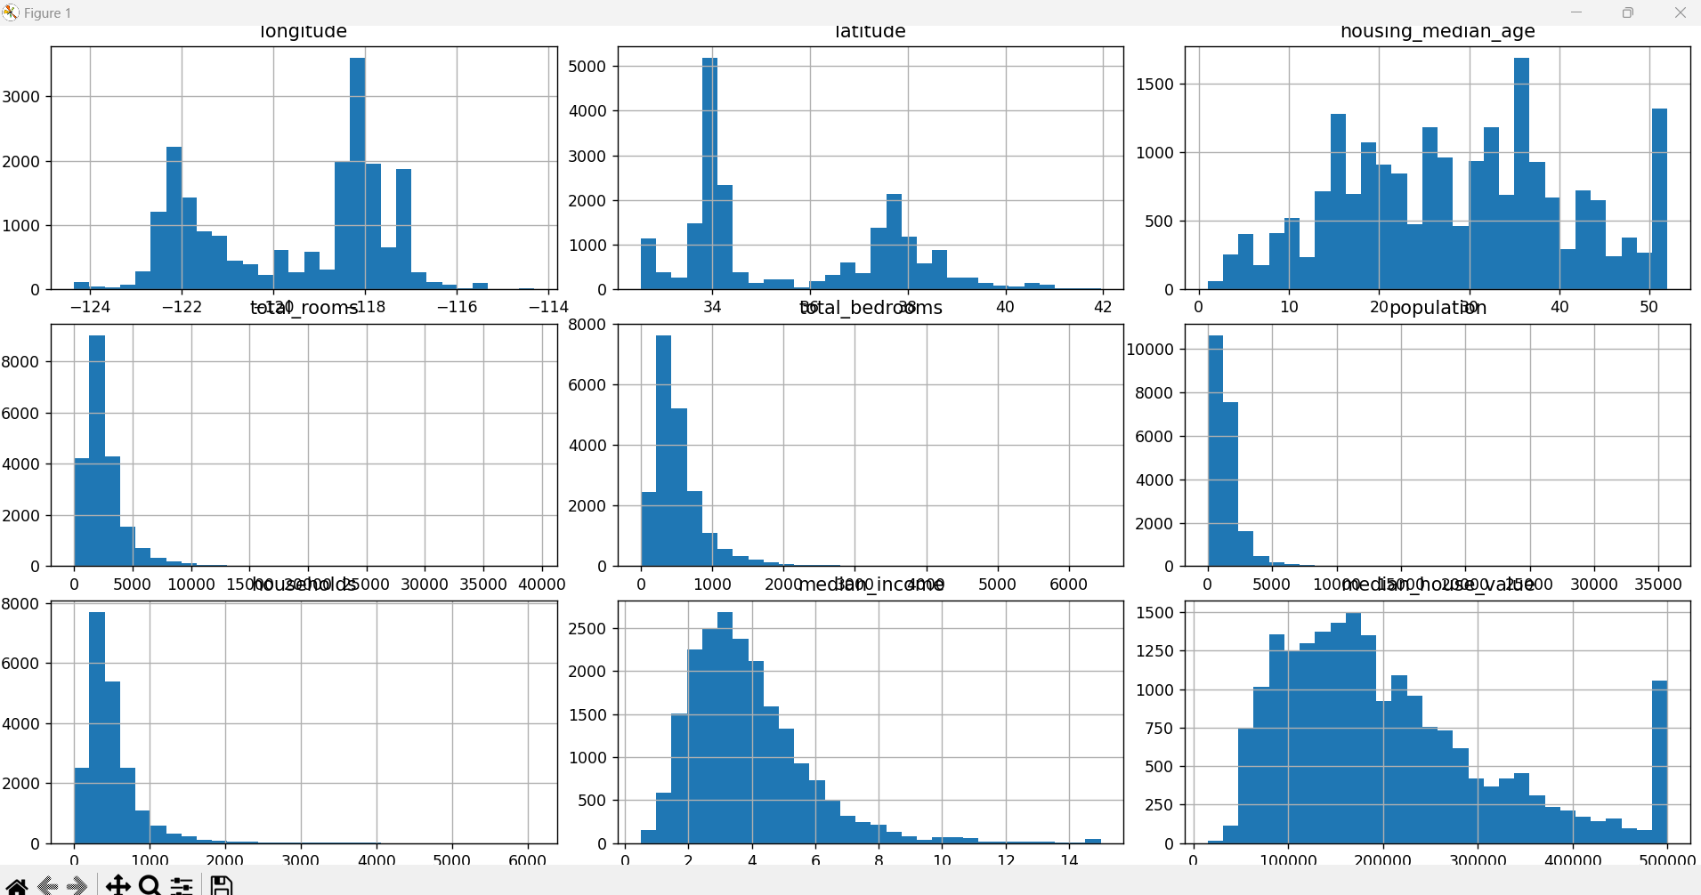

On fais un nettoyage de donnée

Un fichier housing_cleaned est directement crée contenant les données nettoyées

On explore ensuite les différentes relations

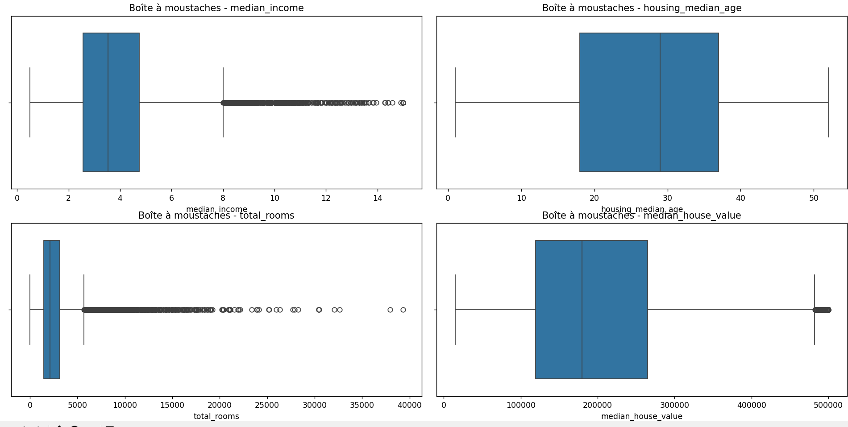

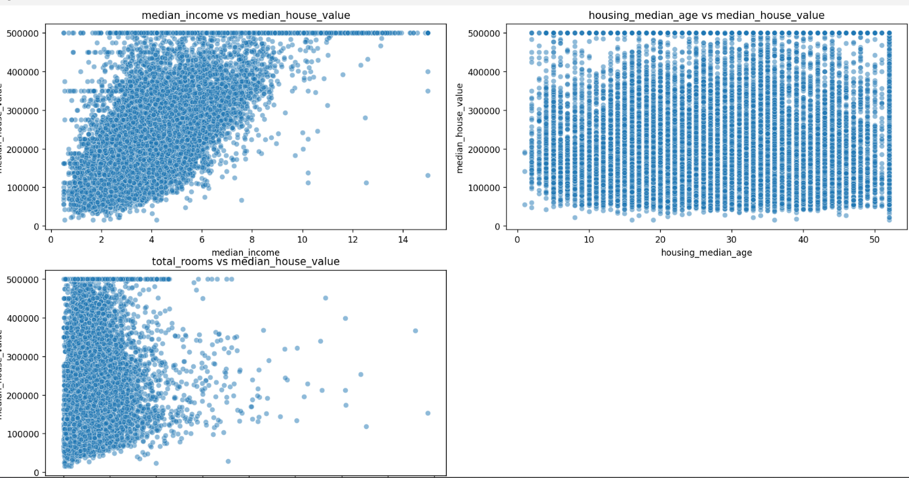

**median_income vs. median_house_value:**

* Une relation positive est visible : lorsque le revenu médian (median_income) augmente, la valeur médiane des maisons (median_house_value) augmente également.
* On observe un plafonnement à 500 000, ce qui suggère une limite supérieure dans les données.

**housing_median_age vs. median_house_value:**

* Aucune tendance claire n’apparaît, mais certaines maisons plus anciennes semblent avoir une valeur plus élevée.

**total_rooms vs. median_house_value:**

* Une légère dispersion est visible, mais il n’y a pas de relation évidente ou linéaire.

**On passe ensuite à l’étape de préparation des données**

Pour cette étape, voici les actions que nous allons réaliser :

1. **Créer les variables indépendantes (X) et dépendantes (y) :**
   * X contiendra toutes les colonnes explicatives (sauf median_house_value).
   * y contiendra uniquement la variable cible (median_house_value).
2. **Encoder la colonne catégorielle ocean_proximity :**
   * Cette colonne contient des valeurs textuelles qu'il faudra transformer en données numériques.
3. **Séparer les données en ensembles d'entraînement et de test :**
   * Diviser les données en 80 % pour l'entraînement et 20 % pour le test.
4. **Normaliser les données :**
   * Standardiser les colonnes numériques pour améliorer la performance des modèles.

**Séparation des données :**

* Elle divise les données en variables indépendantes (features) X et la variable cible (target) y, ici median_house_value.

**Encodage des colonnes catégoriques :**

* La colonne ocean_proximity, qui contient des chaînes de caractères (par exemple, "NEAR BAY", "INLAND", etc.), est transformée en valeurs numériques grâce à un encodage One-Hot.

**Standardisation des colonnes numériques :**

* Les colonnes numériques comme median_income ou total_rooms sont mises à l'échelle (standardisées) pour que leurs valeurs aient une moyenne de 0 et un écart-type de 1. Cela permet aux modèles de converger plus rapidement et d'éviter que les colonnes avec des valeurs élevées dominent les autres.

**Division en ensemble d'entraînement et de test :**

* Les données sont divisées en deux parties : 80 % pour entraîner le modèle (X_train, y_train) et 20 % pour tester sa performance (X_test, y_test).

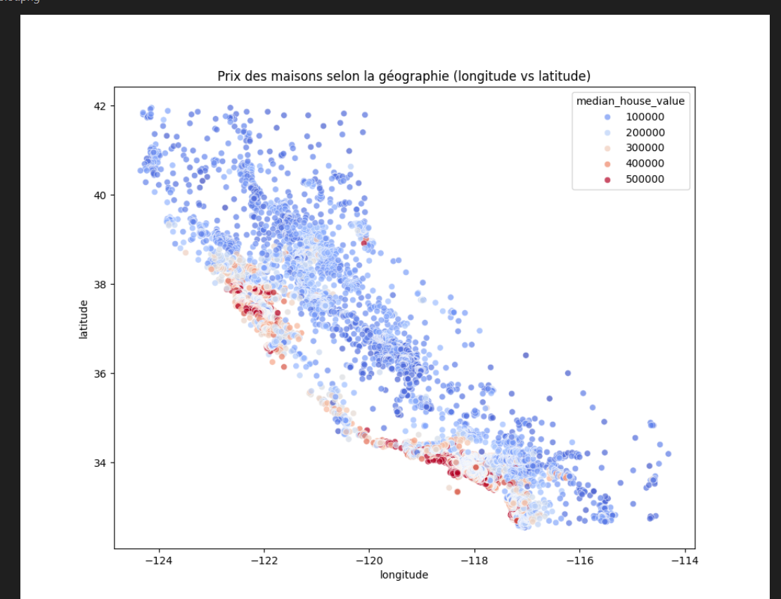

J’ai fais en sorte que les graphiques générés automatiquement sont stockées sous format png directement pour éviter de bloquer d’autres scripts lié à la partie entrainement modèle ML

* Visualisation géographique pour examiner la distribution des prix des maisons en fonction de la latitude et de la longitude.

**Données nettoyées :**

* Les valeurs manquantes dans total_bedrooms ont été remplacées par la médiane.
* Les données nettoyées ont été enregistrées dans le fichier housing_cleaned.csv.

**Préparation des données pour le modèle :**

* Les données ont été divisées en :
  + **Jeu d'entraînement :** 16,512 exemples (80 % des données).
  + **Jeu de test :** 4,128 exemples (20 % des données).
* Les colonnes numériques ont été standardisées, et la variable catégorielle ocean_proximity a été encodée.

**On passe maintenant à l’étape d’entrainement de modèle ML**

**Choisir un modèle :**

* Nous utiliserons **Régression Linéaire** comme premier modèle pour sa simplicité et son efficacité pour ce type de données.

**Entraîner le modèle :**

* Entraîner le modèle sur le jeu de données d'entraînement.

**Évaluer la performance :**

* Calculer des métriques comme le **Mean Squared Error (MSE)** et le **R²** sur les données de test.

**Visualiser les résultats :**

* Comparer les valeurs prédites avec les valeurs réelles.

Je décide par la suite de tester différent modèle pour voir lequel serait le plus adapter

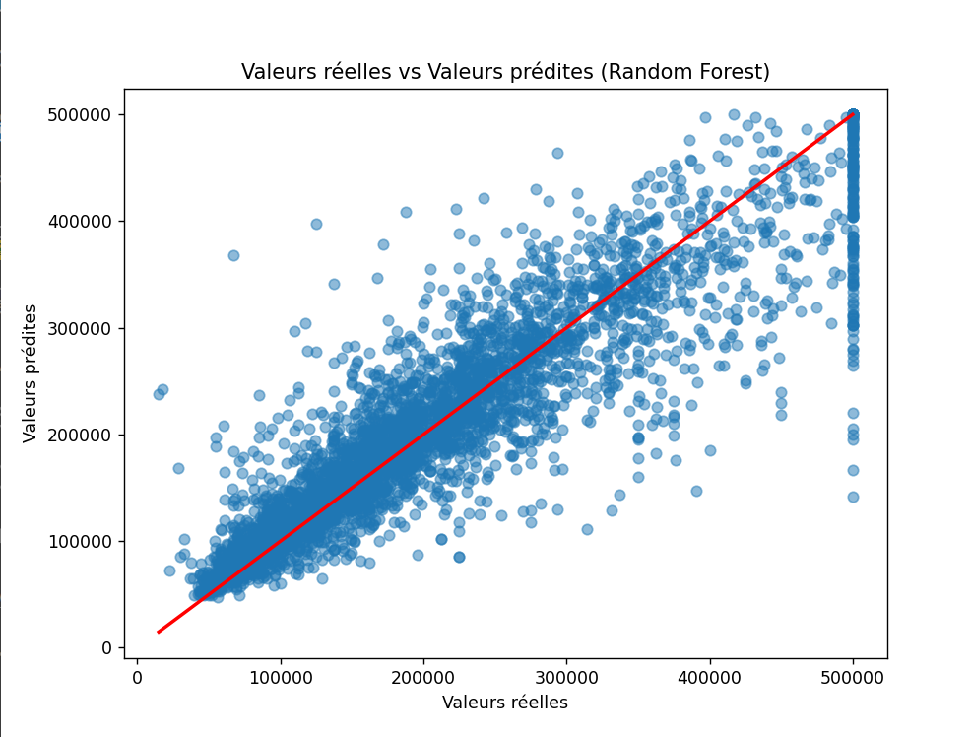

**Axes** :

* **Axe horizontal (x)** : Les **valeurs réelles** (median_house_value) tirées de votre jeu de test.
* **Axe vertical (y)** : Les **valeurs prédites** par le modèle Random Forest.

**Points bleus** :

* Chaque point représente une prédiction du modèle pour une maison donnée.
* Un point proche de la diagonale rouge signifie que la prédiction est très proche de la valeur réelle.

**Ligne rouge (diagonale)** :

* C'est la ligne où les valeurs prédites sont **exactement égales** aux valeurs réelles.
* Plus les points bleus sont proches de cette ligne, plus le modèle est précis.

**Distribution des points** :

* La plupart des points sont bien alignés autour de la diagonale rouge, ce qui indique que les prédictions du modèle sont cohérentes avec les valeurs réelles.
* Cependant, il y a quelques écarts (points plus éloignés), ce qui est normal dans une tâche de régression avec des données réelles.

**Prédictions pour les valeurs maximales** :

* On remarque un **effet de saturation** pour les valeurs proches de 500 000 (maximum du dataset). Cela peut s'expliquer par la présence de valeurs limites dans les données ou une limite dans la capacité du modèle à extrapoler.

**Performance globale** :

* Avec un **R² de 0.82**, le modèle capture une bonne partie de la variance des données. Cela correspond à la densité de points proches de la diagonale.

On passe maintenant à l’implémentation de l’API

Donc après avoir sauvegardé le meilleur modèle «  Random forest » dans un fichier best_model, on s’attaque à l’api

L’API fonctionne bien ici

On passe à l’etape test de l’API

Cela fonctionne bien

**Contenu :** { "prediction": 430457.35 } : L'API a renvoyé une prédiction, ici 430457.35. Cela correspond à la valeur estimée du prix médian de la maison en fonction des caractéristiques fournies. «  430 457 dollars »

**On passe à l’étape finale du projet : trouver un moyen de rendre portable l’API « dockerizer »**

Je construis l’image

On remarque ici que l’API est en cours d'exécution dans un conteneur Docker et répond correctement au point de vérification

On a bien une prédiction obtenue et Docker a bien servi l'application Flask. L'API est accessible via le conteneur.



On a bien l’api